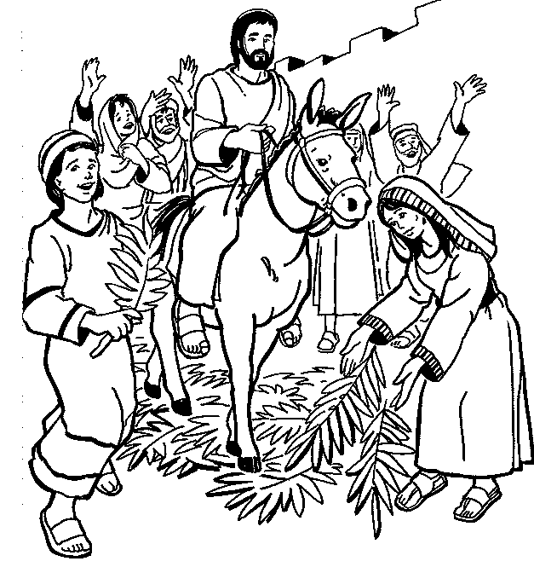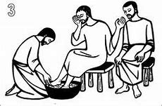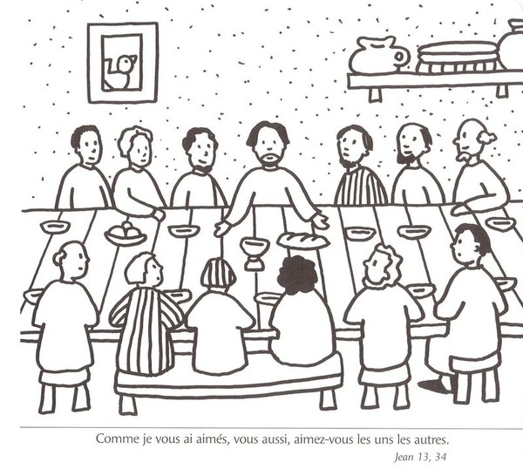
DIMANCHE DES RAMEAUX JEUDI SAINT : LA CENE __________________________________________________________________________________________________________________________________________________________________________________________________________

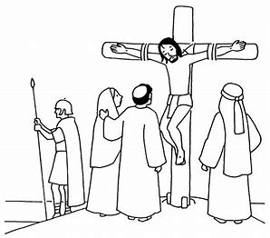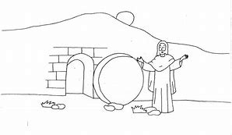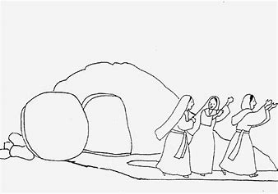
VENDREDI SAINT DIMANCHE DE PÂQUES

